**“持续推进血液安全监测培训班”在威海举办**

监测委秘书处

9月14日-15日，由中国输血协会主办，血液安全监测专业委员会承办，威海市中心血站协办的国家级继续医学教育项目“持续推进血液安全监测培训班”（项目编号：2023-1207-011(国)）在山东省威海市举办。来自全国28个省份的近300名学员参加培训。中国输血协会理事长朱永明，山东省血液中心主任巩怀证，协会血液安全监测专业委员会主任委员、重庆市输血协会理事长何涛，威海市卫健委、威海市计划生育协会副会长杨飞，威海市中心血站站长宋雪梅出席开幕式；协会血液安全监测专业委员会副主任委员、福建省血液中心副主任曾嘉主持开幕式。重庆市血液中心主任徐永柱、输血研究二所所长黄霞为培训班授课，重庆市血液中心副主任杨冬燕主持培训班部分课程。

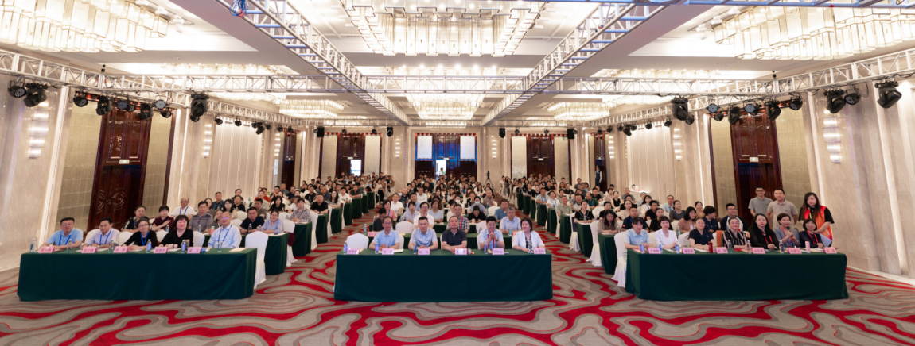

朱永明理事长在致辞中对作为监测委依托单位的重庆市血液中心表示感谢。他讲到，监测委六年多的工作，细致而繁杂，取得的成绩显著而扎实。

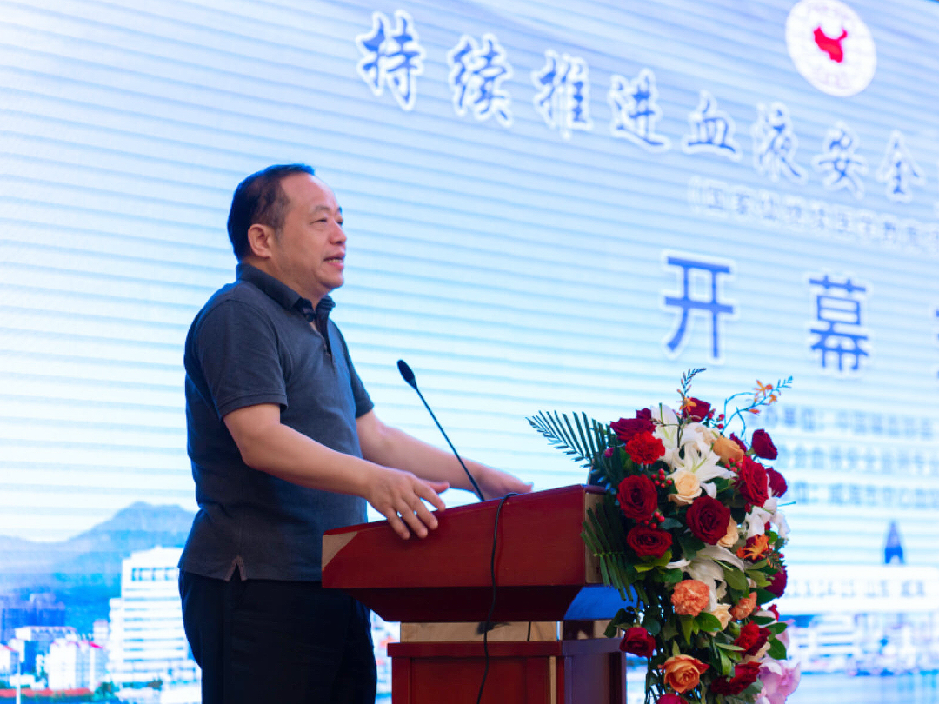

监测委何涛主委致辞，希望通过本次培训，能够激发大家的工作热情，增强团队凝聚力，为我国血液安全监测事业的繁荣发展贡献自身力量。

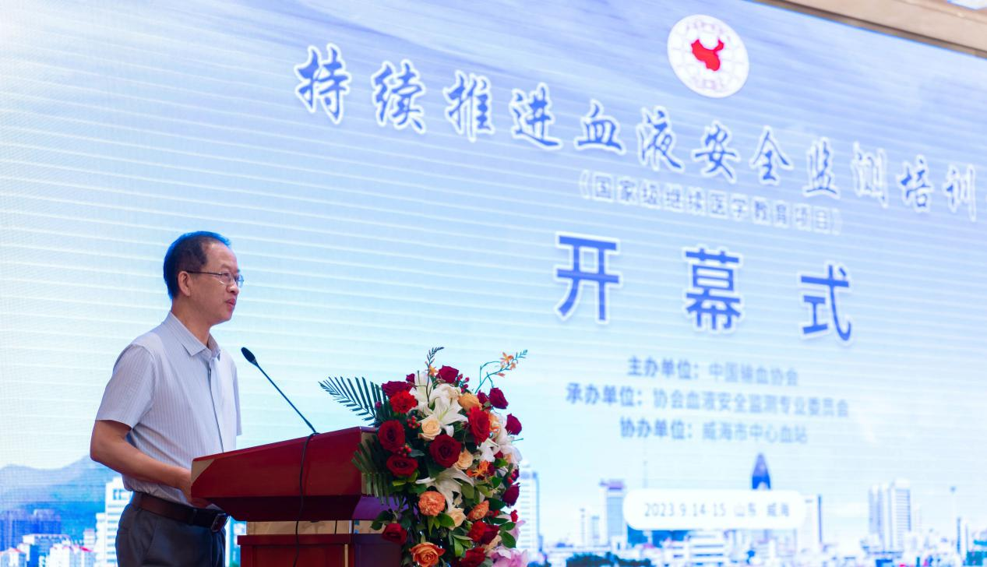

本次培训班有15位老师授课。他们报告了血站建设和管理、质量管理、献血不良反应监测、输血不良反应监测、可经血传播疾病的风险监测、新发可经血传播疾病的防范等方面的进展、以AABB、SHOT为代表的各国HV进展与启示、回顾HV在中国的实践等。

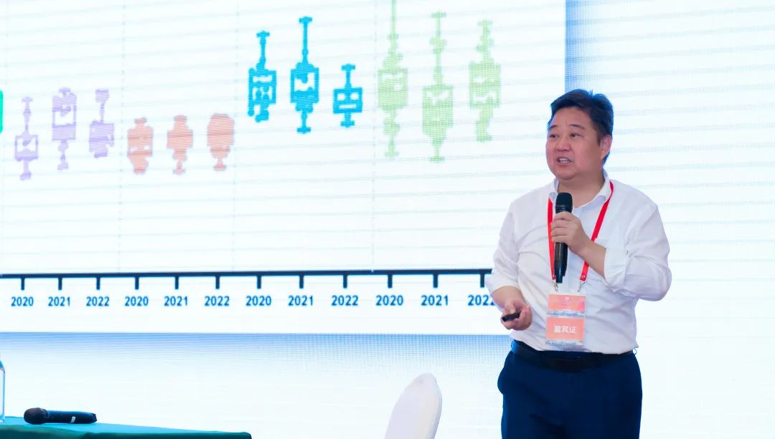

重庆市血液中心主任徐永柱作题为《区域血液安全及同质化实践》的精彩授课。

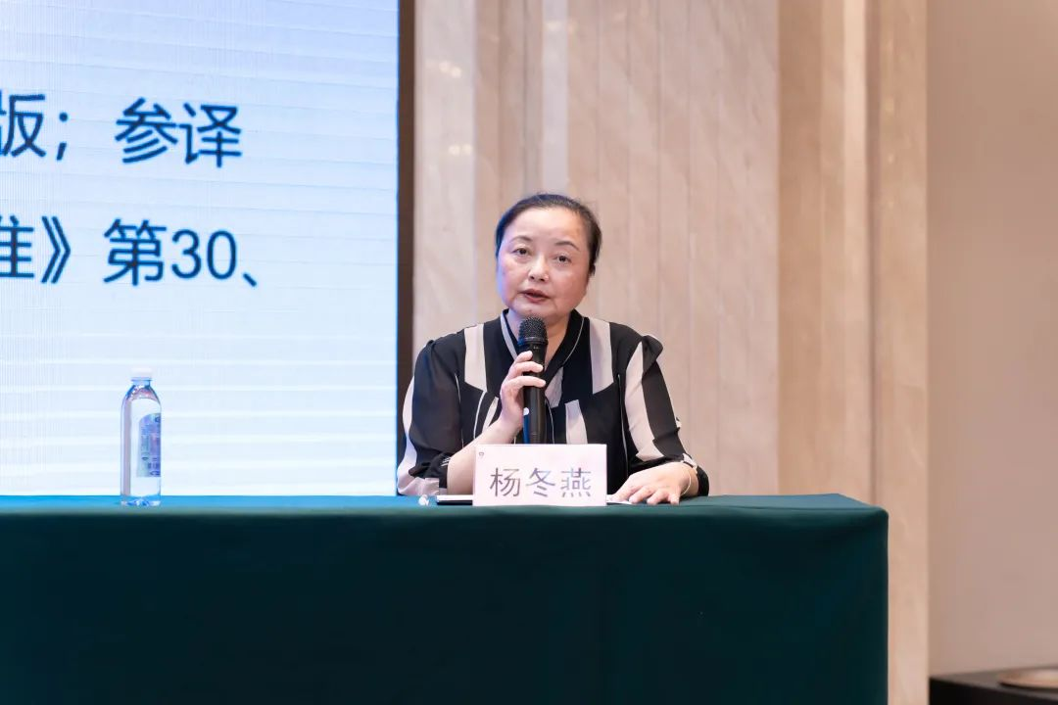

重庆市血液中心副主任杨冬燕主持9月14日下午的学术报告。

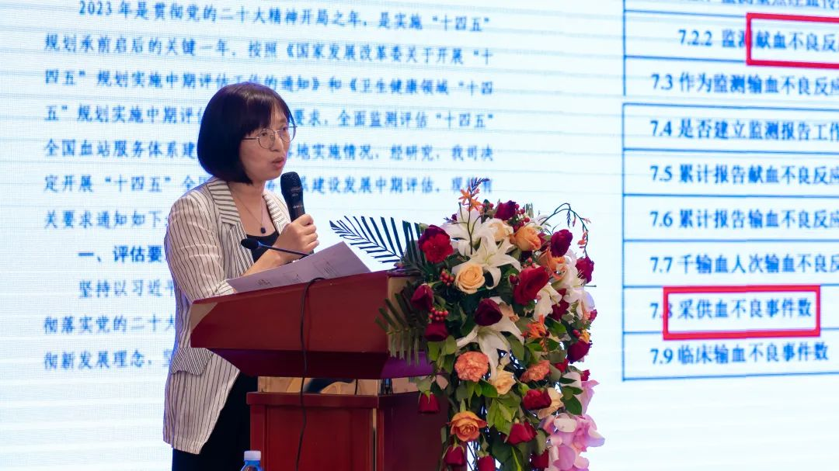

输血研究二所黄霞所长作题为《采供血不良事件监测数据审核与应用》的精彩授课。

培训班开幕式上还公布了2020-2023年血液安全监测“优秀哨点单位”及“优秀联络员”名单，并为获奖单位和个人颁发荣誉证书。重庆市血液中心获得2020-2023年血液安全监测“优秀哨点单位”，杨俊鸿获得“优秀联络员”。开幕式后举行了新加入哨点单位授牌仪式。

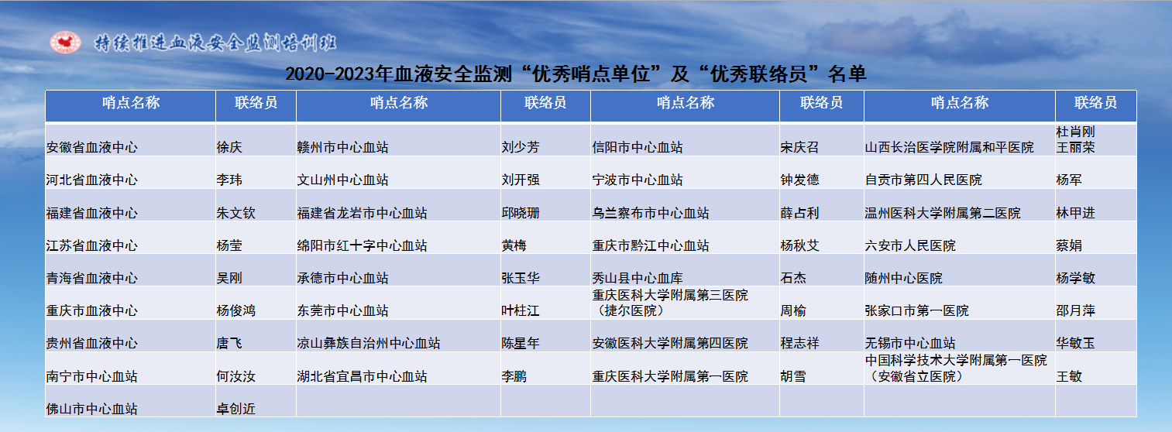

监测委自2017年5月成立以来，充分发挥了专委会的学术带头作用，一方面积极传播血液安全监测的意义、理念，一方面积极消除错误观念和解读。包括本次在内，监测委办了5期血液安全监测培训班，还承办了三届全国输血大会的血液安全监测分会场；在国内采供血系统开展了血液安全监测试点工作，做好组织工作和技术指导。有近200家单位加入成为监测哨点。从2020年起，连续3年发布了协会血液安全监测年度工作报告，不久还将发布最新的血液安全监测年度工作报告和2020-2022年的三年监测报告；牵头起草了协会团体标准《血液安全监测指南》；代表协会和国内同行参加了血液安全监测专业领域的国际交流。

本次培训班上，广大输血行业同仁积极参加培训、坚持学习，达到了传播理念、交流知识、共享数据、持续改进的既定目的。将在已有工作和成绩的基础上，进一步促进各地区、各单位HV发展和体系建设，进一步保障血液的安全和可及。